**Policy Video Script**

|  |  |
| --- | --- |
| **Speech** | **Image** |
| Pour lutter contre le changement climatique et éviter un réchauffement continu du climat, nous avons besoin d'un ensemble de mesures. Des politiques climatiques sont nécessaires | Curve of temperature is rising, then an item appears and blocks its further increase, then the curve continue to be drawn but flat. This item is a barred red circle inside of which there is a plane and a car with smoke/pollution. |
| pour transformer la façon dont nous produisons l'énergie, pour rendre les bâtiments et les voitures plus écologiques et ainsi réduire notre consommation de combustibles fossiles, tout en protégeant les emplois et les revenus. Examinons de plus près trois politiques climatiques possibles. | Each corresponding item appears when its name is pronounced: a windpanel below a crane, a barred red circle with polluting car, a person with a gallon of oil in one hand and cash in the other where size of gallon diminishes and cash grows. |
| Commençons par une politique qui oblige les constructeurs automobiles à produire des voitures plus écologiques, appelée une limite d'émission pour les voitures. | Shows a barred red circle inside of which there is a car with smoke/pollution. |
| Avec une limite d'émission, la loi oblige les constructeurs automobiles à produire des voitures qui émettent moins de CO2 par kilomètre. La limite d'émission est abaissée chaque année, l'objectif étant que seuls les véhicules électriques ou à hydrogène soient vendus en 2040. Notez que les véhicules électriques peuvent être plus cher que les véhicules à essence ou diesel. | Show a car with smoke/pollution next to a factory, then a bill of law with “max 95 gCO2/km [\newline] 2021” written, then the smoke diminishes, then the text becomes “max 60 gCO2/km [\newline] 2030” and the smoke diminishes further, then “only electric [\newline] 2040”, the smoke disappears and an electric plug appears on the car |
| Associée à une production d'électricité qui n’émet pas de CO2, une limite d'émissions permettrait d'accomplir la transition nécessaire dans l'industrie automobile. | The electric car, a sign “+” and wind panels, a sign “=” and a thumb up |
| Passons maintenant à une mesure qui combine une taxe carbone pour réduire les émissions et des transferts compensatoires, ou chèques verts, pour préserver le pouvoir d'achat | Shows the person with a gallon of oil in one hand and cash in the other where size of gallon diminishes and cash grows. |
| Avec une taxe carbone, tous les produits qui émettent des gaz à effet de serre seraient taxés. Par exemple, le prix de l'essence augmenterait de 10 centimes par litre. | A person fills up her gas tank. The price of gasoline is displayed, and it goes up. |
| Avec une taxe carbone, les entreprises et les particuliers paient pour les gaz à effet de serre qu'ils émettent. Cela les incite à réduire leurs émissions. | The person walk away from her car and takes a bicycle. |
| Pour compenser les hausses de prix, les recettes de la taxe carbone seraient redistribués à tous les ménages, quels que soient leurs revenus. Chaque adulte recevrait ainsi 100 euros par an. | Shows a balance with on one side two barrels of oil and on the other side a pile of cash. “+ €50” appears within each barrel so the balance tilts on the barrel side, then new cash comes on the pile with “+€100” above and the balance tilts very slightly towards cash [figures to be adjusted]. Next to the balance is a normal person (e.g. woman in a dress). |
| En moyenne, les personnes modestes possèdent des voitures plus légères, vivent dans des logements plus petits et prennent moins l'avion, donc elles utilisent moins de combustibles fossiles que la moyenne. Comme elles recevraient le même montant que tout le monde, les personnes modestes profiteraient généralement d'une taxe carbone avec transferts. À l'inverse, les plus aisés seraient plutôt perdants. | The person is now a blue collar. Shows the same balance as before with one less barrel: now the balance clearly tilts towards cash. |
| *Cette politique fonctionne-t-elle ? Oui ! La province canadienne de la Colombie-Britannique a mis en place une taxe carbone avec transferts en 2008. Des études ont montré que cette politique a permis de réduire les émissions de CO2, de créer des emplois, et d'augmenter le pouvoir d’achat du plus grand nombre.* | *Shows a map of Canada with inside a car with diminishing pollution, 3 blue collars holding cash that turn 4 then 5 blue collars holding more cash (they don’t smile)* |
| *Alors qu’une majorité était sceptique envers la taxe carbone avec transferts avant sa mise en place, aujourd'hui une majorité la soutient.* | *The blue collars now smile* |
| La dernière mesure est un vaste programme d'investissement public dans les infrastructures vertes, | Shows a windpanel below a crane. |
| qui serait financée par de la dette additionnelle contractée par l’État. | Shows cash transiting from a bank and the government coffers to the windpanel/crane. |
| Un programme d'infrastructures vertes permettrait d'opérer la transition nécessaire dans les infrastructures énergétiques pour enrayer le changement climatique. En France, 330 000 personnes pourraient trouver un emploi dans les secteurs verts tels que les transports en commun, l'isolation des bâtiments ou l'agriculture raisonnée. | Show a blue collar next to the windpanel, then also a person in a bus, then also a construction worker near a building, then also a farmer in a field. |
| *En général, chaque politique climatique a le potentiel de transformer l'économie vers un monde plus écologique, plus sûr et moins pollué. Cette transition écologique présente certains inconvénients : les gens devront changer leurs habitudes, et certains devront même changer d'emploi.* | *Shows a factory / coal power plant, a polluting car and a coal miner, then an arrow, then a windpanel, a bicycle and a construction worker.* |
| *Par exemple, il y aura moins de demande pour les secteurs polluants tels que les raffineries de pétrole. Mais des formations seraient offertes aux travailleurs de ces secteurs afin qu'ils puissent trouver un nouvel emploi ailleurs.* | *Shows a coal miner next to the other (but a bit farther away), his helmet switches from mining helmet (with lamp) to construction site helmet and his pick-axe switches to a hammer. (i.e. the coal miner becomes a construction worker)* |
| *La transition écologique comporte aussi des avantages : un monde plus sûr pour les générations futures, mais aussi moins de pollution. Et les politiques climatiques peuvent être conçues pour protéger les ménages modestes et la classe moyenne, en augmentant leur pouvoir d’achat grâce à la taxe carbone avec transferts, et en créant des emplois grâce à un programme d'infrastructures vertes.* | *On the right side of the arrow, add several blue collars holding cash.* |
| *Nous nous sommes concentrés sur trois politiques importantes, mais beaucoup d'autres seraient utiles pour lutter contre le changement climatique, notamment le financement de la recherche sur les technologies vertes, la subvention de l'isolation des bâtiments ou l'arrêt de la déforestation. Pour mettre fin au changement climatique, nous avons probablement besoin de toutes ces mesures à la fois.* | *Shows a green light bulb, construction to repair a roof, and a growing tree.* |

**Climate Video Script**

|  |  |
| --- | --- |
| **Speech** | **Image** |
| Au cours des dernières décennies, les humains ont brûlé de plus en plus de combustibles fossiles comme le charbon, le gaz ou le pétrole. Or, la combustion des combustibles fossiles libère du CO2 dans l'atmosphère. | Graph (if possible, animated) of historic CO2 concentration, next to polluting cars (cars with smoke), planes, and coal power plants / factories (e.g. using <https://www.temperaturerecord.org/> ) |
| Aujourd'hui, la concentration de CO2 dans l'atmosphère n’a jamais été aussi élevée depuis 800 000 ans. | Unzoom to show graph of concentration over 800,000 years |
| Les climatologues sont d'accord : c'est l'accumulation dans l'atmosphère de gaz à effet de serre comme le CO2 émis par les activités humaines qui augmente les températures et provoque le changement climatique. | Show graph of temperatures (e.g. using <https://www.temperaturerecord.org/> ) |
| Une transition rapide vers une société sans combustible fossile est techniquement possible et pourrait contenir l'augmentation de la température du réchauffement climatique à 2°C. | Extends graph of temperatures with 2°C scenario (e.g. using the figure below), and some windpanels and trees on the side |
| Mais si les émissions de gaz à effet de serre continuent sur leur tendance actuelle, l’augmentation de la température mondiale sera de 4 °C en 2100 et de 7 °C en 2200. | Keep previous graph but adds a +4°C scenario (e.g. using the figure below), and on the side now there is a polluting car and a coal power plant / factory |
| *Cela peut sembler lointain, mais nous ressentons déjà les conséquences du changement climatique avec l’intensification des vagues de chaleur, des sécheresses et autres catastrophes. Sans compter que la pollution atmosphérique causée par la combustion des combustibles fossiles est déjà responsable de 6 millions de morts chaque année dans le monde.* | *Shows a skull with “6,000,000”, then a desert with a shrub drying.* |
| Voici quelques-uns des impacts attendus par les scientifiques en l'absence de mesures ambitieuses pour stopper le changement climatique : | The thermometer rises between 3 and 4°C (color red) |
| * Les ouragans, les vagues de chaleur, les sécheresses, les inondations, les incendies de forêt, les catastrophes naturelles en général seraient plus fréquentes et plus intenses | A hurricane, a drought, and a fire appear when there names are pronounced |
| * d'ici 2070, un tiers de la population mondiale pourrait avoir à migrer vers des endroits où la température restera adaptée à la vie humaine | Shows a family with suitcase, leaving there house in the middle of the desert, under a bright sun |
| * d'ici 2100, l'élévation du niveau de la mer inonderait les terrains où vivent des centaines millions de personnes | Shows a house near a beach, the sea-level rises (shrinking the size of the beach), then a waves comes and floods the house |
| * les rendements agricoles diminueraient dans la plupart des régions | Shows a banana tree with bananas on it (or any other crop), and some bananas dry up or disappear |
| * une grande partie des espèces et des écosystèmes seraient confrontés à un risque accru d'extinction (par exemple, la moitié de l’Amazonie pourrait être remplacée par de la savane d'ici la fin du siècle) | Shows a tropical forest (for example a few trees with a bird and a snake) that dries up, the trees lose their leaves, some fall, and the bird also falls dead |
| *En moyenne, chaque Français émet 7 tonnes de CO2 par an.* | *A person from tFrance (i.e. a little man with the French flag) with a polluting car [or without?], the size of the pollution clouds proportional to the emission, and within the cloud “7t” is written, and next to that the Earth with a pollution cloud (of size corresponding to 4.4t)* |
| *Pour arrêter le changement climatique, nous devons ramener ces émissions à zéro dans les prochaines décennies. C’est possible, mais cela nécessite une transformation profonde des secteurs les plus responsables des émissions de gaz à effet de serre : l'énergie, les transports et l'industrie.* | *Shows the second figure below.* |

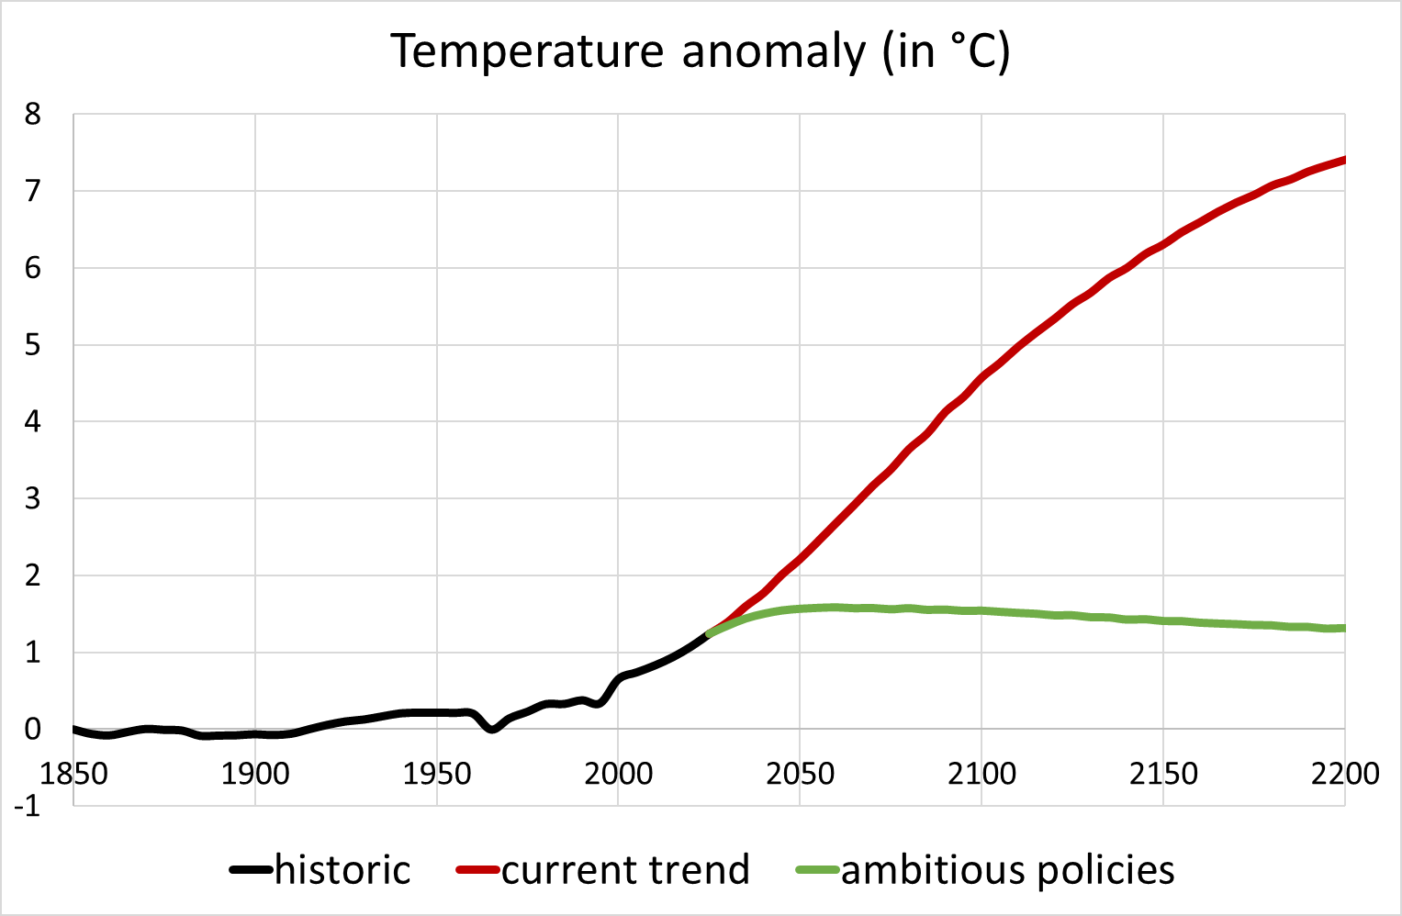

Source: Meinshausen et al. (2011) https://link.springer.com/article/10.1007/s10584-011-0156-z

There is also a version of this graph in French and in °F

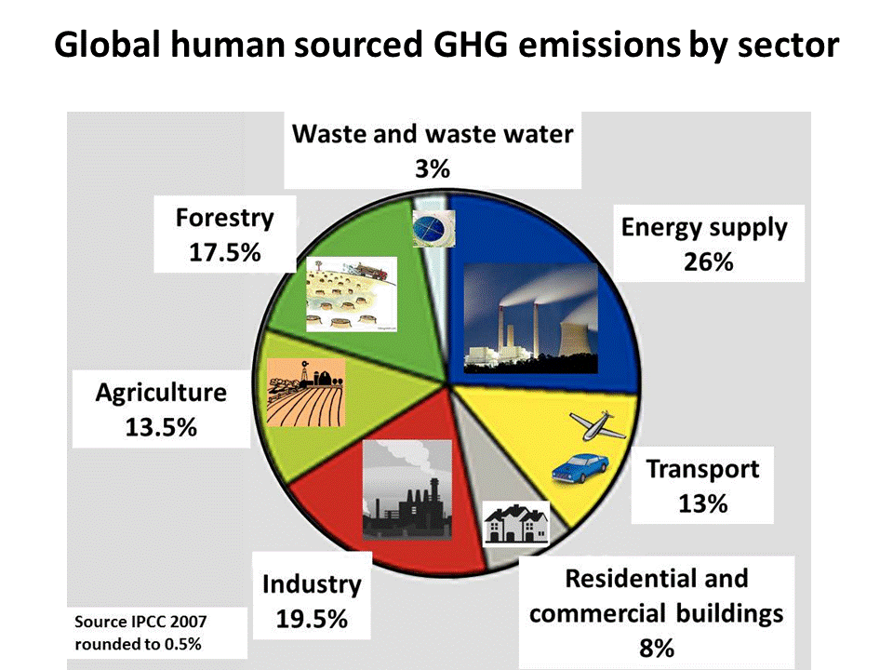

Source: https://i.pinimg.com/originals/28/f0/72/28f07273a64c12a313c3ad49ab8e5bae.gif